
Jund Aquece
Comércio de Aquecedores Ltda – ME
Fone: 4522-6487
Aquecedores Solares – Aquecedores para Piscina
Aquecedores a Gás – Instalações de Hidráulica e Elétrica

CLIENTE: SR WENCESLAU
LOCAL: PORTAL DO PARAISO 2 – JUNDIAÍ / SP

PROPOSTA COMERCIAL

TROCADOR DE CALOR ELÉTRICO 50.000 BTU’S - FABRICANTE: THOLZ

QTD | DESCRIÇÃO DE PRODUTOS | VALOR
TROCADOR DE CALOR PARA PISCINA (COM USO DA CAPA TÉRMICA):
01 | TROCADOR DE CALOR MODELO X-23 – 50.000 btus FULL INVERTER - Fabricante: THOLZ  O Trocador de Calor X23 da Tholz inaugura um novo patamar de performance no aquecimento de piscinas com seu incrível COP23 — o maior índice de eficiência energética do Brasil.  Somando isso a tecnologia do app Tholz Casa Inteligente, entregamos uma experiência completa à beira da piscina, elevando seu nível de conforto e bem-estar com tecnologia e inovação.  Quando eficiência se torna referência, ela deixa de ser número e passa a ser experiência.  O Trocador de Calor X23 da Tholz inaugura um novo patamar de performance no aquecimento de piscinas com seu incrível COP23 — o maior índice de eficiência energética do Brasil.  Somando isso a tecnologia do app Tholz Casa Inteligente, entregamos uma experiência completa à beira da piscina, elevando seu nível de conforto e bem-estar com tecnologia e inovação.  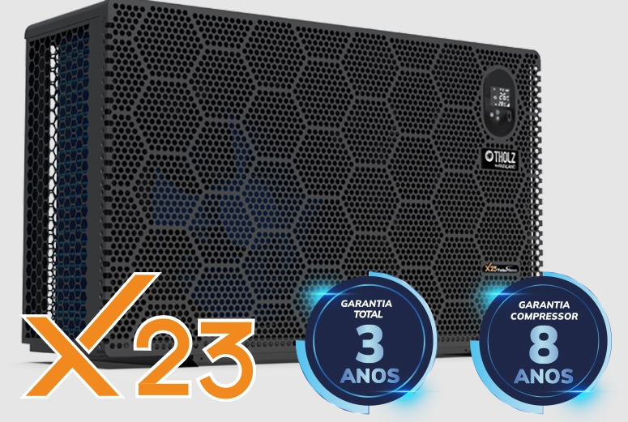 | R$ 20.670,00
01 | BOMBA COM PRÉ FILTRO DE 1/2 CV – SYLLENT | R$ 1.650,00
01 | QUADRO DE COMADO, CONTENDO: DISJUNTORES E CONTATORA | R$ 800,00
01 | CAPA TÉRMICA PARA CONSERVAÇÃO DA TEMPERATURA, NA MEDIDA DE: 17M² | R$ 380,00
01 | KIT MATERIAL HIDRÁULICO E ELÉTRICO PARA A INSTALAÇÃO DO TROCADOR DE CALOR NESTA DESCRITO, CONSIDERANDO PRONTA TODA A INFRA DE HIDRÁULICA E ELÉTRICA, DA CASA DE MÁQUINAS ATÉ O LOCAL DE INSTALAÇÃO. VALOR ESTIMADO. | R$ 1.500,00
* | MÃO DE OBRA PARA A INSTALAÇÃO DO TROCADOR DE CALOR NESTA DESCRITO, CONSIDERANDO PRONTA TODA A INFRA DE HIDRÁULICA E ELÉTRICA, DA CASA DE MÁQUINAS ATÉ O LOCAL DE INSTALAÇÃO. | R$ 2.800,00

Valor Total:
R$ 27.800,00
(Vinte e sete mil e oitocentos reais)

CONDIÇÕES DE PAGAMENTO:
R$ 27.800,00 - podendo ser parcelado em até 10x’s (cartão Master ou Visa) OU
R$ 27.000,00 - para pagamento a vista

PRAZO DE ENTREGA:
7 a 15 dias úteis, a contar da data do pedido

PROPOSTA VÁLIDA POR 10 DIAS

Sem mais para o momento, nos colocamos a inteira disposição.
Atenciosamente,

Driele Roscia
Dpt°.: Vendas
Jundiaí, 06 de agosto de 2026.

